2017-2018学年度第二学期中期考试
高二年级地理试卷
命题人: 韩红梅 审核人: 张春燕
注意事项：
1．答题前填写好自己的姓名、班级、考号等信息
2．请将答案正确填写在答题卡上

一．选择题（每小题只有一个正确答案。每小题2分共50分）
1．目前，许多地方提出了“绿色旅游”的口号，主要是针对（ ）
A．旅游活动对动植物的破坏
B．旅游活动对文物古迹的破坏
C．旅游活动对正常社会秩序的冲击
D．旅游活动带来的环境污染和生态破坏
2．“我想去桂林呀我想去桂林，可是有时间的时候我却没有钱；我想去桂林呀我想去桂林，可是有了钱的时候我却没时间。”这首歌形象地说明，一个人要想成为合格的旅游者，应该具备的条件有（）
①较雄厚的经济基础 ②必要的闲暇时间 ③旅游偏好 ④旅游动机
A．①②③ B.②③④
C.①③④ D.①②④
某旅行社组织了“重走霞客路”大型旅行考察活动。下为考察路线示意图，据此回答3--5题。
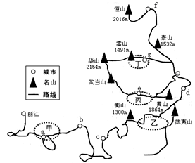

3．旅行团在黄山、衡山、泰山、华山考察中都能见到的自然带是：（ ）
A．山地常绿阔叶林带 B．山地针叶林带
C．山地落叶阔叶林带 D．山地冰雪带
4．旅行社在本次考察中设计了下列主题活动，其中不可能实现的是：（ ）
A．a—c： 喀斯特地貌之旅
B．c—d： 江南奇山异水之旅
C．d—f： 南北景观之旅
D．g—f： 西北大漠戈壁之旅
5．旅行考察队员们队沿线四地农业可持续发展提出了建议，其中合理的（ ）
A．甲地——立足气候优势，发展花卉生产
B．乙地——利用土地优势，发展粮食生产
C．丙地——瞄准国际市场，发展出口农业
D．丁地——退耕还林还草，发展立体农业

读下图，回答下列各题。
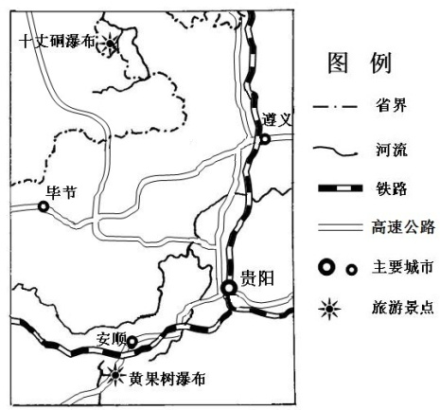

6．关于图中景区的叙述，正确的是 ( )
A．瀑布水量充沛，冬、春季节观赏效果最佳
B．瀑布规模较大，其形成以风力侵蚀为主
C．景区植被丰富，以落叶阔叶林为主
D．景区地形复杂，易发生滑坡等地质灾害
7．黄果树瀑布与十丈硐瀑布相比，景点规模相当，但旅游接待规模远大于十丈硐瀑布，其原因是由于黄果树瀑布景区( )
①景点知名度高，游览价值高
②紧邻贵昆铁路，交通通达性好
③地处热带，美学价值突出
④邻近省会贵阳，环境承载力大
A．①③ B．②④
C．①② D．③④

8．下图为“庐山景观图”，判断庐山多云雾的原因是( )
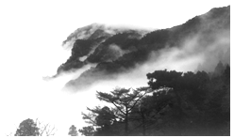
①临近江河湖泊，水汽充足
②气旋、锋面活动频繁，降水丰沛
③山中多沟壑涧谷，水汽不易扩散
④地面温度较低，气流下沉显著

A．①③
B．①④
C．②③
D．②④

读黄河部分水系图及黄河壶口瀑布地质剖面图，回答9--10各题。
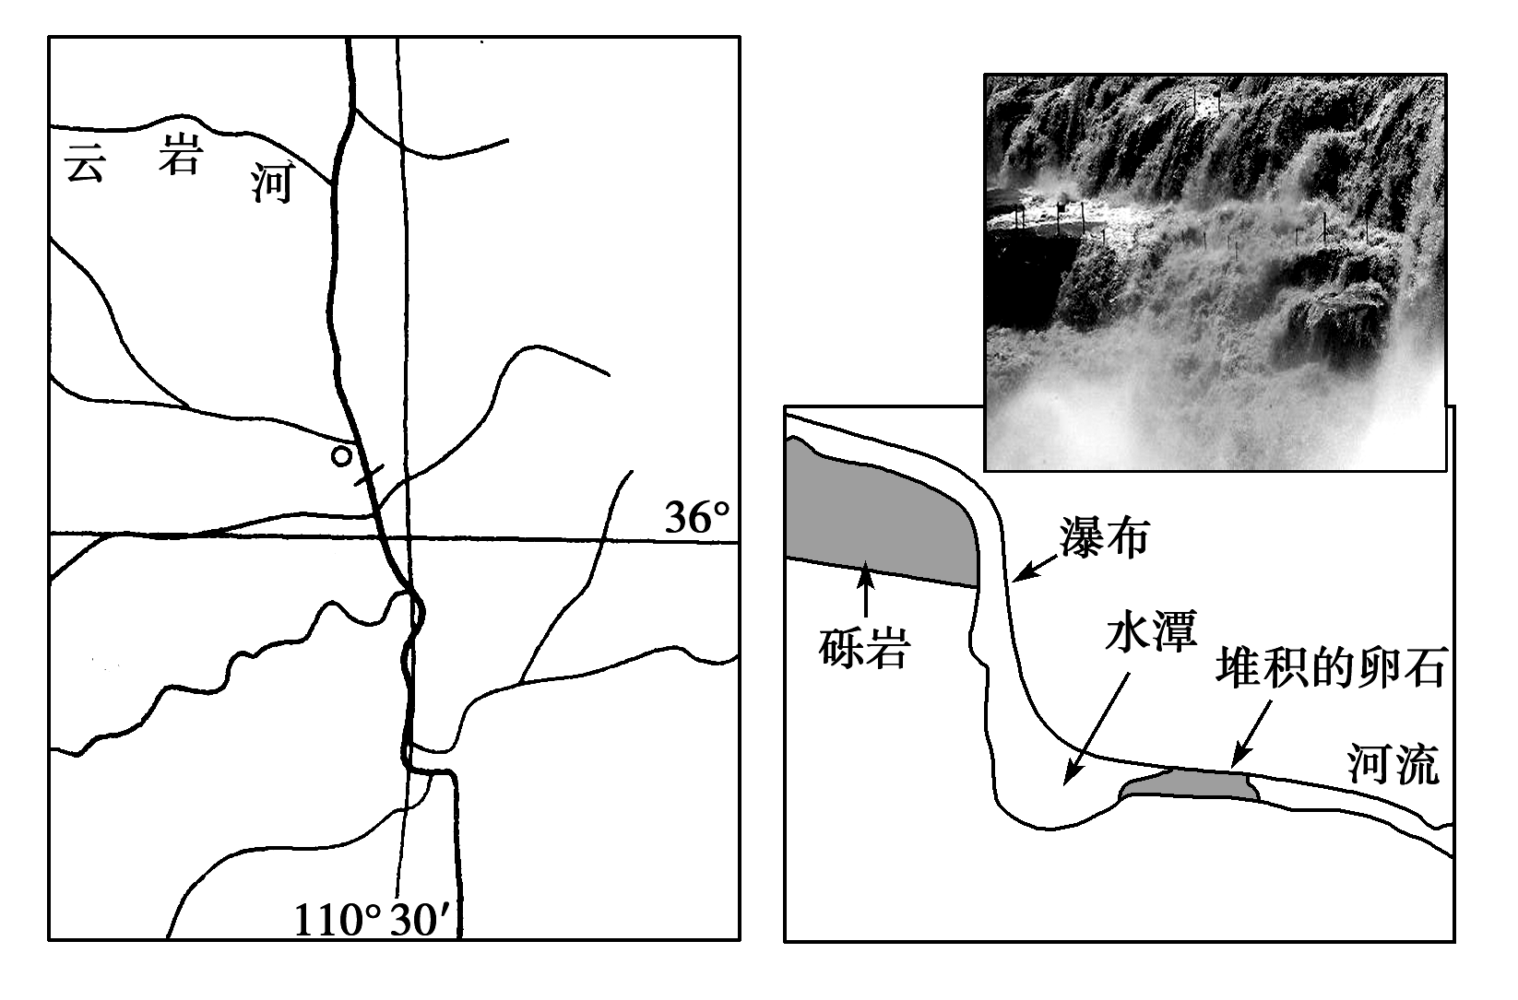

9．有资料描述壶口瀑布为“激流翻滚，惊涛怒吼，其声方圆十里可闻，其形如巨壶倒悬，场面极为壮观”。说明观赏壶口瀑布应( )
A．适当距离仰视 B．从两侧俯视
C平视 D．近看

10．黄河壶口瀑布的形成原因是( )
A．岩石产生断层，从而形成瀑布
B．湖水从陡坎处外泄
C．河床坡度太陡
D．河床岩石软硬不一，流水差异性侵蚀而成

11．下图是西安和华山的游客文化程度调查统计。下列叙述，正确的是( )

- 西安碑林是历史文化景观，华山是地质地貌景观
②文化程度高的游客参观碑林，文化程度低的游客游览华山
③影响游客兴趣的主要因素是学历的高低
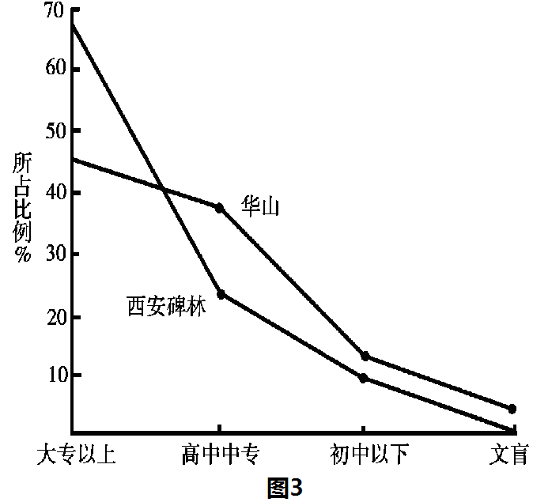
④高学历的游客旅游目的性强，中等学历的游客旅游愿望受大众媒介影响大

A．①②
B．②③
C．①④
D．③④

12．下列我国著名的旅游名胜中，位于陇海线和兰新线沿线，又符合自西向东排列的一组是（ ）

A．峨眉山 长江三峡 洛阳龙门石窟 苏州园林
B．敦煌莫高窟 秦陵兵马俑 黄河三门峡 洛阳白马寺
C．西安大雁塔 大同云冈石窟 南京中山陵 东岳泰山
D．西岳华山 四川九寨沟 湖北神农架 开封宋城

13．下图是用灯光勾勒出的广西桂林著名的旅游景点——龙脊梯田夜景，回答下题。
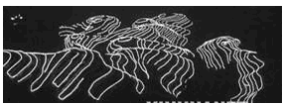
欣赏龙脊梯田最好在（ ）
A. 夜间欣赏 B. 白天欣赏
C. 近距离欣赏 D. 对面高处欣赏
观察下图中的四种自然景观，回答下列14--15题。
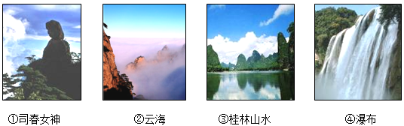

14．要取得图中景观的最佳观赏效果，应遵循的原则（ ）
A．①选择观赏距离 B．②选择特定地点
C．③把握观赏时机 D．④选择特定角度
15．关于图中四种景观主要成因的叙述正确的是（ ）
A．①为风力侵蚀 B．②为雨过天晴
C．③为地壳运动 D．④为流水侵蚀

16．关于旅游资源的叙述，正确的是（ ）
①旅游资源通常划分为自然景观和人文景观两种类型
②自然景观更多地表现在教育性旅游方面的意义
③人文景观对于探险猎奇、游乐、疗养等性质的旅游具有重要意义
④人文景观更多地表现在教育性旅游方面的意义
A.①② B.②③
C.①④ D.②④
17．旅游资源的游览价值除了资源的质量外，还表现在（ ）
A.旅游区内的交通状况 B.旅游区的吃、住条件
C.旅游资源的集群状况 D.景观的特色
18．下列风景旅游区中，具有较高的地理科学价值的是（ ）
①美国的科罗拉多大峡谷
②云南的路南石林
③甘肃敦煌的莫高窟
④法国的卢浮宫
A.①② B.③④
C.①②③ D.①②③④
马尔代夫是以旅游业为支柱产业的著名岛屿。2014年12月4日，马累海水淡化厂设备摧毁导致该岛淡水供应中断。应马尔代夫政府请求，中国政府及时向其提供了饮用水等物资和资金援助。下图是马尔代夫部分区域示意图。读图，回答10—12题。
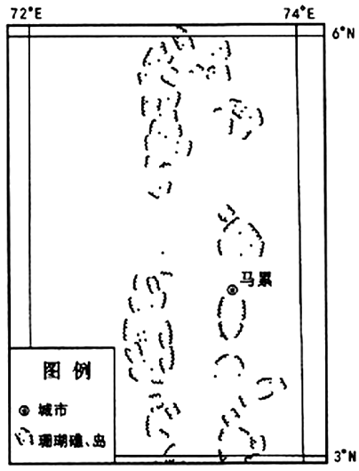
19.大气降水是该国的淡水来源之一，图中所示区域降水类型多为
A.台风雨 B.地形雨
C.对流雨 D.锋面雨

20.该国面临的主要环境问题有
①水土流失 ②雾霾严重 ③珊瑚退化 ④海平面上升
A.①② B.①④
C.②③ D.③④

21．苏州园林最主要的游客来自上海，究其原因是（ ）
①上海处于苏州的最优吸引半径内
②苏州对上海而言具有交通位置的优越性
③苏州的接待能力强
④苏州园林对游客的容纳能力强
A.①② B.②④
C.①③ D.③④
22．有关人文景观的叙述，正确的是（ ）
A.人文景观只具有历史文化价值，而无科学价值
B.人文景观是指人类历史上遗留下来的古代建筑
C.埃及金字塔、巴黎凯旋门都属于人文景观
D.现代人创造的人文景观一般价值不大
23．五一、十一假期已成为我国国内旅游的黄金周。某些景区面对急剧增多的游客，作了限制游客人数的规定。其主要目的是
A．改变景区环境
B．限制到达当地的游客数量
C．控制当地的交通流量
D．保障旅游质量
24．旅游区固体废弃物污染的主要来源是
A．发展交通造成的垃圾
B．旅游饭店产生的垃圾
C．旅游者乱抛的垃圾
D．旅游区动植物形成的垃圾
25．关于旅游业经济职能的正确叙述是( )
A．旅游业在国民经济中发挥着主导地位的作用
B．有了旅游业的发展，才有国民经济其他部门的发展
C．有利于国家间、地区间的文化交流
D．旅游业的发展能带动酒店、餐饮、交通运输等第三产业的发展

二．综合题（共5道小题，共50分）
26．根据材料，完成下列问题。
近年来，山西平遥古城吸引了众多的旅游者。平遥古城是迄今保存最为完整的明清时期中国县城原型，它是由完整的城墙和街巷、店铺、庙宇、民居组成的大型古建筑群，有“中国古建筑的荟萃和宝库”之称。1997年12月3日联合国教科文组织将其列为“世界文化遗产”名录。平遥古城内保存着997处传统的四合院民居。其中大都有百年以上的历史，这些古老的民宅既是中国北方汉民族地区具有普遍意义的一种传统建筑方式，又有其独特的地方特色，是古代政治、经济、哲学、伦理、文化、艺术乃至风土民情的一种折射和凝结。

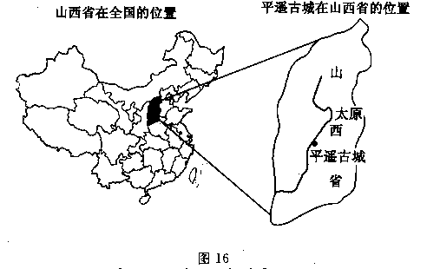

（1）试举例说明平遥古城的旅游价值。

（2）在开发平遥古城旅游资源同时也对环境产生了影响，叙述对环境的影响表现在哪些方面

27. 根据材料，完成下列问题。
国家旅游局将2015年的旅游主题确定为“丝绸之路旅游年”，提出要围绕丝绸之路经济带和21世纪海上丝绸之路建设，推动中国向东南亚、南亚、中亚等区域旅游合作。下图为海南岛旅游景区及到访率示意图。
(1）试列举海南岛主要旅游资源的类型。

(2)指出海南到访率高的景区分布特点，并分析原因。

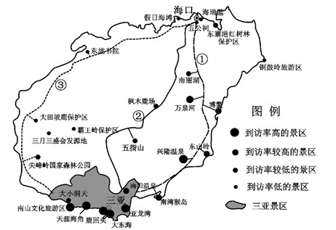

28．图21是京沪高铁及沿线主要旅游城市示意图。读图回答下列问题。
(1)按世界遗产分类，甲属于 ，简述其最核心的旅游资源主要价值。
(2)在高铁沿线景区中，游客倾向于选择世界遗产，你认为主要考虑哪些因素是？
(4)节假日期间，泰山景区游客众多，形成“燥棚”现象，简述可能产生的主要问题
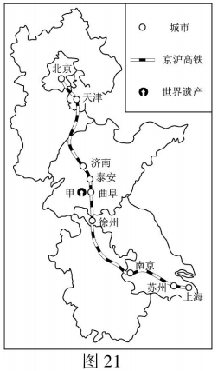

29.近年来，一种不同于传统观光游的“深度游”悄然兴起。深度游是指旅游者通过徒步、自驾等方式，围绕某一特定主题获得深刻体验的旅游活动。有3位旅游者结伴拟于4月下旬自驾前往图8所示区域（湖面高程3196米），进行以观鸟为主题的深度游。
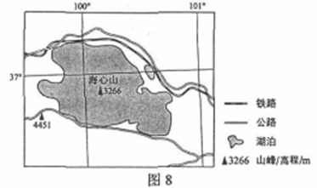
指出为应对旅游地自然环境的特殊性，他们需要携带的生活用品，并说明理由。

30．根据题文材料，完成下来要求。
哥斯达黎加位于中美洲，东临加勒比海，西靠太平洋，这里拥有茂盛的原始雨林，90%的生物都生活栖息在树上，旅游者想要体验真正的热带雨林风光，就要到吊桥上走一走，才能领略其热带雨林特色和免遭有毒昆虫和蛇类的袭击。
INCLUDEPICTURE "http://www.swelnus.com/uploads/allimg/160218/17-16021Q93615-52.jpg" \* MERGEFORMATINET 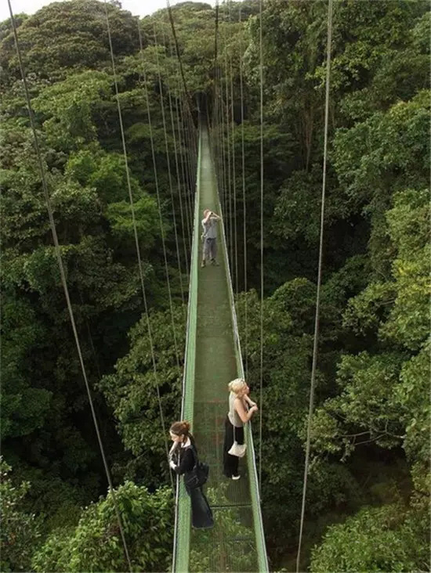

分析旅游者到热带雨林游览要走吊桥的原因和需要注意的问题。

